Тема. Текстильные волокна. Ткани из хлопчатобумажных и льняных волокон.

Цель. Обеспечить усвоение учащимися признаков, свойств, особенностей тканей из натуральных растительных волокон и их производстве.
Задачи: 1.Ознакомиться с процессом производства тканей. Научиться отличать ткани натурального растительного происхождения от других видов тканей, определять долевую нить в ткани, лицевую сторону ткани, выбирать ткань для изготовления швейных изделий.
2.Развитие аналитико- синтезирующего мышления (умения устанавливать единые, общие признаки, классифицировать факты, делать обобщающие выводы),развитие умений учебного труда.
Воспитание мотивов учения и труда.
Тип урока: изучение нового материала.
Методы: рассказ, объяснение, беседа, демонстрация, практическая работа.
Материалы и оборудование: тетрадь, карандаш, ручка, линейка, раздаточный материал, учебники, ЦОР, коллекции « Хлопок», « Лён».
ХОД урока.
- Организационный момент
- Изучение нового материала
- Практическая работа
- Подведение итогов
- Домашнее задание
1.Организационный момент.
2.Изучение нового материала.
«Хотелось бы мне знать,
_зачем людям одежда?
откуда берётся одежда?»
Производством одежды и других швейных изделий, используемых в быту и технике, а также разнообразных отделочных материалов занимается швейная промышленность. Современные швейные предприятия имеют сложное оборудование, применяют различные по составу и свойствам материалы, используют новые технологии изготовления одежды.
Изготовлением одежды занимаются промышленные предприятия и ателье, работающие по индивидуальным заказам населения. Понравившуюся вещь можно сшить и самостоятельно.
Чтобы изготовить качественную и модную вещь в домашних условиях, нужно научиться правильно подбирать необходимые материалы, делать выкройки и выполнять раскрой ткани. Качество готового изделия зависит также от правильности выполнения ручных и машинных швейных операций и утюжильной обработки.
Быстро и хорошо можно сшить любое изделие, если вы научись работать на современной бытовой швейной машине. Для этого необходимо поупражняться в изготовлении некоторых видов и деталей швейных изделий на лоскутках ткани.
Из чего шьётся одежда?
Составляем общую «гроздь», общий кластер по данной теме. Эллипсы, содержание которых вызвало споры, можно отметить знаком вопроса. Необходимо обсудить, какие темы являются самыми сложными. Факты, имеющие общее основание можно объединить

Все текстильные материалы состоят из волокон Различают две группы текстильных волокон: натуральные и химические. Натуральные волокна бывают растительного и животного происхождения.
Чтение текста парагр 1. На полях каранд отмечать:
«3» – знал, но забыл (известная информация по каким-то причинам не вошедшая в общий кластер). «+» – никогда бы не подумал, что так бывает! (абсолютно новая информация).
«–» – противоречит моим представлениям (критически к этому отношусь). «?» – мало информации по этому поводу, хотелось бы побольше (возникшие вопросы, желание больше узнать о данном предмете).
После прочтения попросите школьников обсудить рез ультаты и составить одну на двоих (или одну на группу) таблицу, в которую ключевыми словами вошли бы основные результаты работы. Таблица выглядит так:
+
–
?
Обсудить результаты заполнения таблиц и скорректируйте общую «гроздь» на доске виды волокон.
Для производства растительных волокон (и тканей из них) чаще всего используют растения хлопчатника и льна Растительные волокна получают также из крапивы, конопли, кенафа, джута, но эти растения используются как сырье для текстильной промышленности гораздо реже. Хлопчатник — однолетнее кустарниковое растение высотой более 1 метра. После созревания плод хлопчатника — семенная коробочка раскрывается. Внутри коробочки находятся семена хлопчатника, покрытые волокнами. Эти волокна называются семенными. Волокна хлопчатника — белого цвета, пушистые, короткие, мягкие, тонкие. Из них и делают хлопчатобумажные нити и ткани. Кроме того, из семян хлопчатника получают масло, жмых для корма животных. За ценные свойства хлопок называют белым золотом. Родина хлопчатника — Индия, Китай и Египет. Он любит 30-градусную жару и большое количество влаги. В нашей стране хлопчатник не выращивают, потому что ему холодно даже в южных районах.
Лен — растение высотой менее 1 метра. В коре его стебля находятся волокна, из которых изготавливают ткань. Эти волокна называются лубяными. Они гладкие, длинные, прямые, жесткие и толстые. Льняные ткани обычно бывают серого цвета. За серый цвет с характерным блеском лен даже называют северным шелком.
На Руси издревле возделывали лен. Это растение любит свет, влагу, умеренное тепло, не боится легких заморозков. Лен и сейчас выращивают во многих областях России: Вологодской, Костромской, Смоленской, Ленинградской, Ярославской и других.
Как вы думаете ,что дальше делают с растениями?
Прядение — процесс получения длинной нити (пряжи) из отдельных коротких волокон. Волокна, поступающие на фабрики, перед тем как превратиться в пряжу, проходят несколько стадий обработки на специальных машинах (схема 1).
Что бы изменилось, если бы не было фабрик ?
Ткачество — процесс получения ткани из пряжи. Ткань вырабатывают путем переплетения нитей пряжи между собой. Ее изготавливают на ткацких станках (демонстрация). На специальный валик — навой наматывают нити основы. Они обычно бывают прочные, тонкие и гладкие. Их протягивают вдоль станка, поэтому другое их название — долевые нити.
На челнок намотаны нити утка. Они менее прочные и более пушистые. С помощью челнока нити утка переплетают нити основы в поперечном направлении, поэтому другое их название — поперечные.(демонстрация модели )По краям готовой ткани за счет более плотного переплетения нитей основы и утка образуется кромка.
Для чего надо знать направление долевой нити?

При раскрое швейного изделия, чтобы избежать искажения формы его деталей и перекоса, необходимо учитывать направление долевой нити в ткани. Вот основные признаки определения долевой нити в ткани:
- Долевая нить всегда идет вдоль кромки ткани (рис. 10).
- При растяжении ткани долевые нити растягиваются меньше, чем поперечные.
- Долевые нити — гладкие, тонкие и прочные, поперечные —
более толстые, пушистые и менее прочные.
Полотняное переплетение
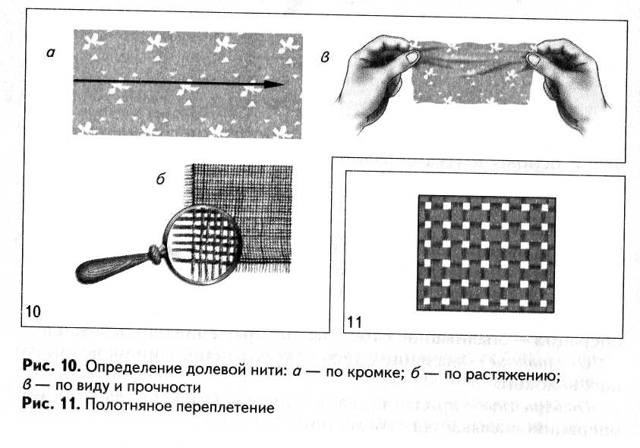
Переплетение нитей основы и утка называется ткацким рисунком. Самое простое и прочное переплетение нитей — полотняное (рис. 11). В нем нити основы и утка переплетаются друг с
другом через одну. Полотняное переплетение имеет одинаковый ткацкий рисунок с лицевой и изнаночной сторон.
Готовая ткань наматывается на товарный валик.
Отделка ткани — придание ткани определенного внешнего вида и свойств.
Ткань, выработанная на ткацком станке, называется суровой (суровьем). Она некрасивая, жесткая, плохо смачивается. Чтобы ткань стала цветной, приятной на ощупь, более прочной и приобрела другие необходимые свойства, она проходит ряд отделочных операций — опаливание, отбеливание, крашение или печатание.
Опаливание — удаление с поверхности ткани кончиков торчащих волокон.
Отбеливание— придание ткани белизны. Ткань, прошедшая эту операцию, называется отбеленной.
Крашение — придание ткани окраски одного определенного цвета с помощью красящих веществ. Такая ткань называется гладкокрашеной (однотонной).
Печатание— нанесение рисунка на отбеленную или гладкокрашеную ткань. Полученная ткань называется набивной

Для чего надо определять лицевую сторону ткани?
Ткань имеет лицевую и изнаночную стороны. Для изготовления одежды необходимо научиться различать их. Вот основные признаки, по которым можно отличить лицевую сторону ткани от изнаночной:
- на лицевой стороне ткань имеет меньше узелков и ворсинок
- ткани с лицевой стороны более яркие;
- кромки на лицевой стороне ткани более аккуратные;
- лицевая сторона ткани блестит, а изнаночная — нет.
К какому выводу мы пришли?
Ткань получается путем переплетения нитей между собой. Создание ткани — сложный технологический процесс, который требует применения ткацких станков и другой текстильной техники. Он состоит из трех основных этапов: прядения, ткачества и отделки

Чем отличаются ткани друг от друга?(по образцам,намочить, помять)
Свойства тканей
из натуральных растительных волокон
Любая ткань в различных условиях проявляет определенные свойства. Свойства тканей делятся на три группы (табл. 3): механические, гигиенические и технологические.
Механические свойства характеризуют способность ткани противостоять различным механическим воздействиям.
Гигиенические свойства характеризуют способность ткани предохранять организм человека от выделений его собственного тела и воздействия окружающей среды.
Технологические свойства проявляются на различных этапах швейного производства: при раскрое, стачивании и влажно-тентовой обработке.
Хлопчатобумажные ткани не имеют блеска и слегка шероховаты. Материалы из хлопка легкие и мягкие, создают ощущение тепла. Они хорошо впитывают влагу и быстро высыхают, пропускают воздух, легко стираются, выдерживают высокие температуры, мало осыпаются, сильно мнутся, но хорошо разглаживаются.
Хлопчатобумажные ткани очень прочные. Они обладают большей растяжимостью по утку и меньшей по основе, при стирке садятся по нити основы. Из хлопчатобумажных тканей изготавливают как бытовые, так и технические изделия.
Льняные ткани — гладкие, слегка блестящие, имеют неодинаковые по толщине нити. Ткани из чистого льна мало растяжимы по основе и утку, они сильно мнутся, но хорошо разглаживаются. На срезах нити сильно осыпаются. Лен быстро впитывает влагу и так же быстро испаряет. Прилегающая к телу льняная одежда создает ощущение чуть влажной прохлады.
Льняные ткани, применяющиеся для изготовления одежды и белья, полотенец и постельного белья, называются бытовыми.
Так как льняные волокна очень прочные, жесткие, имеют большой вес и толщину, из них изготавливают и технические ткани: парусину, брезент для палаток и рюкзаков, холст.

Таблица 3. Сравнительная характеристика тканей растительного происхождения
Свойства тканей |  | Показатели
 |  | Лен | Хлопок
Механические | Прочность — способность ткани противостоять нагрузке при растяжении (разрыве) | 5 | 4
Механические | Сминаемость — способность ткани образовывать морщины и складки после сжатия в местах перегибов | 5 | 4
Гигиенические | Гигроскопичность — способность ткани впитывать влагу | 4 | 5
Гигиенические | Теплозащитные свойства — способность ткани сохранять тепло | 2 | 4
Технологические | Осыпаемость (сыпучесть) ткани — способность нитей ткани осыпаться на срезах, образуя бахрому | 4 | 3
Технологические | Усадка— уменьшение размеров ткани под воздействием тепла и влаги | 5 | 5
Показатели: 5 — высокие; 4 — средние; 3 — низкие; 2 — очень низкие.
Виды хлопчатобумажных тканей
Виды льняных тканей
Практическая работа(в группах)
Определение вида ткани
Для чего надо различать виды тканей?
- Отчет1 группы Основные признаки льняных и хлопчатобумажных тканей

Признаки | Льняная ткань | Хлопчатобумажная ткань
вшнему виду | Имеет гладкую блестящую поверхность, нити толстые, неодинаковой толщины | Имеет шероховатую поверхность, без блеска, нити тонкие, одинаковой толщины
ощупь | Жесткая, тяжелая, прохладная | Мягкая, легкая, теплая
На разрыв | Прочная, рвется с трудом. На разрыве нити виден пучок прямых волокон | Легко рвется, на разрыве видны пушистые волокна
Порядок выполнения работы
- Рассмотрите образцы тканей. Определите льняные и хлопчатобумажные ткани по внешнему виду и на ощупь. Сделайте на образцах пометки.
- На каждом образце сделайте надрез и разорвите ткань. Определите льняные и хлопчатобумажные ткани по прочности. Сделайте на образцах пометки.
- У тех же образцов отделите по одной нити. Разорвите каждую
из них. Рассмотрите, как выглядит разрыв (это лучше делать через лупу). Сравните с ранее сделанными пометками. Сделайте
выводы.
- –отчёт 2 группы Определение направления долевой нити в ткани
Вам потребуются: два квадратных образца ткани (с кромкой и без кромки), толстая игла, лупа.
Порядок выполнения работы
- На образце с кромкой нарисуйте мелом (карандашом)
указывающую направление долевой нити.
- Растяните тот же образец сначала вдоль, а затем поперек,
определите, когда ткань растягивалась меньше, и нарисуйте
стрелку, указывающую это направление. Стрелки должны
совпадать. Сделайте вывод.
- Растяните другой образец сначала вдоль, а затем поперек,
определите, когда ткань растягивалась меньше, и нарисуйте
стрелку, указывающую это направление.
4. Из второго образца с помощью иглы выдерните нить, идущую вдоль стрелки (нить 1) и поперек стрелки (нить 2). Рассмотрите эти нити в лупу. По их внешнему виду определите, какая из них более прочная и гладкая (другая — менее прочная и пушистая). Сделайте вывод.
3 -Отчёт 3 группы.Определение лицевой и изнаночной сторон ткани
Порядок выполнения работы
- Выберите образец набивной ткани. Рассмотрите образец. С какой стороны рисунок ярче? Определите лицевую сторону.
- Выберите из образцов отбеленные и гладкокрашеные ткани.
Внимательно рассмотрите количество узелков и ворсинок. Определите у них лицевую сторону.
- Приклейте образцы в тетрадь и подпишите.

Лицевая сторона ткани | Изнаночная сторона ткани
Набивная ткань | Набивная ткань
Гладкокрашеная ткань | Гладкокрашеная ткань
4.Подведение итогов
Все ли вам было понятно?
Что из материала урока вам показалось интересным?
Чему вы научились на занятии?
Пригодятся ли вам эти знания в дальнейшей жизни?
Было ли это занятие полезным для вас?
Комфортно ли вам было на уроке? Что больше всего понравилось?

5.Д.З.(1) коллекция тканей.

